苏科九上13.2电路连接的基本方式
（共17题）

一、选择题（共10题）
- 如图所示，开关 $S$ 闭合时，灯泡 $L_{1}$ 与 $L_{2}$ 组成并联电路的是
A．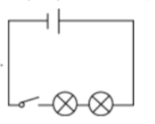 B．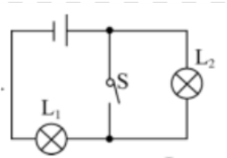
C．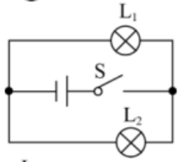 D．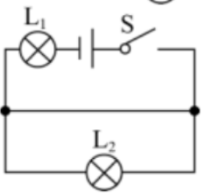

- 如图所示是某种品牌榨汁机。为保障安全，该榨汁机设置了双重开关——电源开关 $S_{1}$ 和安全开关 $S_{2}$。当杯体倒扣在主机上时，$S_{2}$ 自动闭合，此时再闭合 $S_{1}$，电动机才能启动，开始榨汁。下列电路图符合上述要求的是
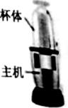
A．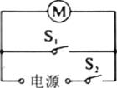 B．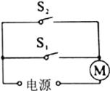
C．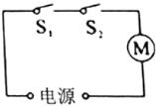 D．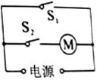

- 现代社会倡导文明出行，某班同学对十字路口人行横道的红、绿交通信号灯进行了观察，画出了如图所示的控制人行红、绿灯的电路图，你认为可行的是
A．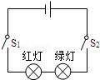 B．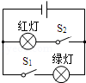 C．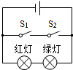 D．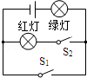

- 交通法规规定驾驶员在驾驶汽车时必须系安全带。为了提醒驾驶员，在汽车上设置了“安全带指示灯”。当驾驶员坐在座椅上时，座椅下的开关 $S_{1}$ 闭合。若未系安全带，则开关 $S_{2}$ 断开，仪表盘上的指示灯亮起；若系上安全带，则开关 $S_{2}$ 闭合，指示灯熄灭，根据这一实际要求，学习小组的同学们设计了如图所示的几个模拟电路，其中能实现上述功能又最为合理的电路图是
A．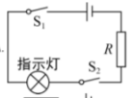 B．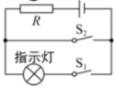
C．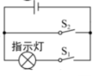 D．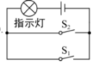

- 汽车的手动刹车器（简称“手刹”）在拉起时处于刹车制动状态，放下时处于解除刹车状态。有一款汽车设计了一个提醒司机的电路：汽车发动机启动会导致开关 $S_{1}$ 自动闭合，同时手刹拉起，表示开关 $S_{2}$ 也闭合，仪表盘上的指示灯才会亮；汽车发动机不启动会导致开关 $S_{1}$ 自动断开，指示灯熄灭；或者放下手刹，表示开关 $S_{2}$ 断开，指示灯也熄灭。下列电路图符合上述设计要求的是
A．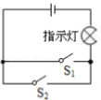 B．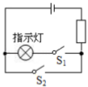 C．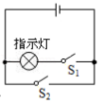 D．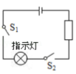

- 为了安全，汽车行驶时驾驶员必须系好安全带。当系好安全带时，相当于闭合开关，指示灯不亮；未系好安全带时，相当于断开开关，指示灯发光。符合上述要求的电路图是
A．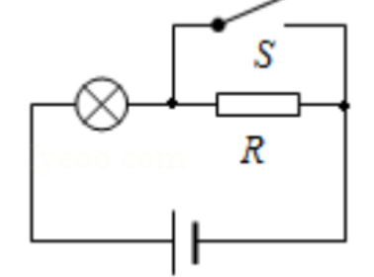
B．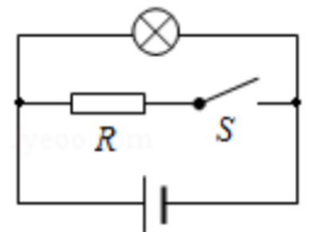
C．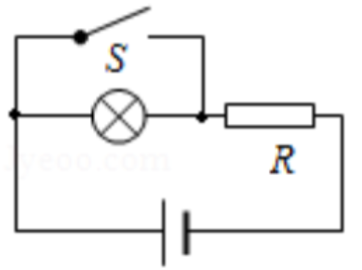
D．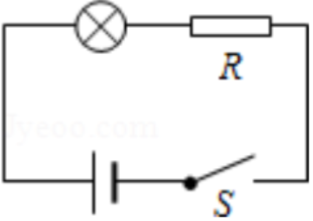

- 高铁每节车厢都有两间洗手间，只有当两间洗手间的门都关上时（每扇门的插销都相当于一个开关），车厢中指示牌内的指示灯才会发光提示旅客“洗手间有人”，下列所示电路图能实现上述目标的是
A．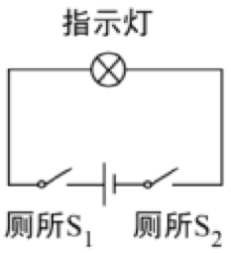
B．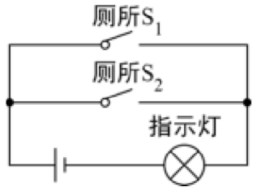
C．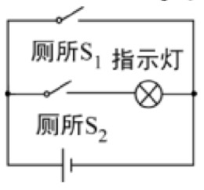
D．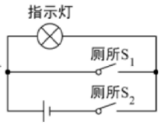

- 如图所示，为保证司乘人员的安全，轿车上没有安全带未系提示系统，当乘客坐在座椅上时，座椅下的开关 $S_{1}$ 闭合，若未系安全带，则开关 $S_{2}$ 断开，仪表盘上的指示 灯亮起；若系上安全带，则开关 $S_{2}$ 闭合，指示灯熄灭，下列设计比较合理的电路图是
A．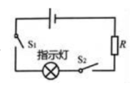 B．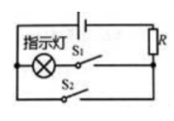
C．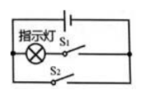 D．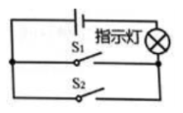

- 如图所示的各电路中，各开关闭合后，灯泡 $L_{1}$ 与 $L_{2}$ 并联的是
A．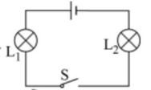 B．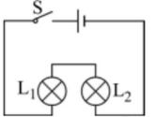
C．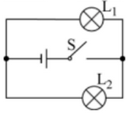 D．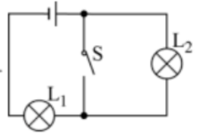

- 家庭电路简化后如图所示，观察该电路，下列说法中正确的是
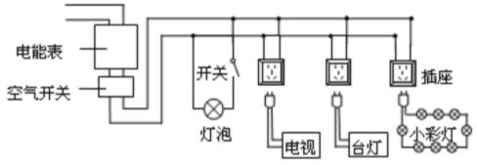
A．电视和台灯是并联的 B．每个小彩灯之间是并联的
C．灯泡是和开关并联的 D．插座和插座是串联的

二、填空题（共4题）
- 教室中的照明灯是 联连接的，因为它们 （选填“能够”或“不能”）独立工作。

- 如图所示，要使灯 $L_{1}$ 和灯 $L_{2}$ 并联在电路中，应闭合的开关是 ，要使灯 $L_{1}$ 和灯 $L_{2}$ 串联在电路中，应闭合的开关是 ，开关 不能同时闭合，否则会发生短路。
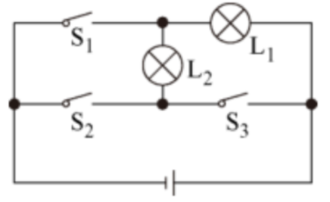

- 在家庭电路中，开关与它要控制的用电器是 联的；插座与天花板上的吊灯之间是 联的。

- 家庭电路的各用电器是 联的，这样连接的好处是 。

三、综合应用题（共3题）
- 如图所示的电路中：
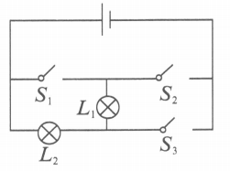
(1) 如果要 $L_{1}$ 和 $L_{2}$ 串联，应该闭合电键 ，断开电键 ；
(2) 断开电键 $S_{1}$，闭合电键 $S_{2}$ 、 $S_{3}$，则 $L_{1}$ ，$L_{2}$ （以上两空均选填“发光”或“不发光”）；
(3) 绝不允许同时闭合电键 ，这样连接会导致 现象的发生（选填“通路”“断路”或“短路”）。

- 在如图所示的四个电路中：
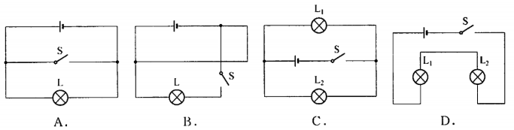
(1) 已造成短路的是 ，闭合开关后会出现短路的是 。
(2) 属于串联电路的是 ，属于并联电路的是 。
(3) 开关能同时控制两盏灯的是 。（均填序号）

- 如图所示的电路中。
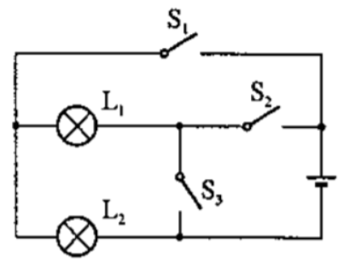
(1) 如果要 $L_{1}$ 和 $L_{2}$ 串联，应该闭合电键 ，断开电键 ；
(2) 当电键 闭合，其他电键断开时，$L_{1}$ 、 $L_{2}$ 并联；
(3) 绝不允许同时闭合电键 ，这样连接会导致 现象的发生（选填“通路”“断路”或“短路”）。
答案
一、选择题（共10题）
1. 【答案】C

2. 【答案】C

3. 【答案】B
【解析】两开关均闭合时红绿交通信号灯同时发光，只闭合一个开关均不发光，故A不正确；
只闭合开关 $S_{1}$ 时绿灯亮，只闭合开关 $S_{2}$ 时红灯亮，两灯独立工作，互不影响，故B正确；
两开关都闭合时会造成电源短路且两灯泡不发光，任何一个开关断开时红绿交通信号灯同时发光，故C不正确；
当只闭合开关 $S_{2}$ 时，两灯泡都发光；只闭合 $S_{1}$ 时绿灯亮。故D不正确。

4. 【答案】B

5. 【答案】D

6. 【答案】C
【解析】由题意知，指示灯与 $S$ 并联，但电路不会出现短路，即电路中有保护电阻；结合选项可知C符合题意，ABD不符合。

7. 【答案】A
【解析】方法一：
由电路图可知，两开关都闭合时灯泡发光，故A正确；
由电路图可知，闭合任意一个开关，灯泡都发光，故B错误；
由电路图可知，闭合 $S_{2}$ 时指示灯亮，再闭合 $S_{1}$ 时指示灯不亮，且会发生电源短路，故CD错误。
方法二：
题目中说：只有当两间洗手间的门都关上时，也就是两个条件都具备时灯亮。

8. 【答案】B
【解析】A、两开关串联，只有乘客坐下，系上安全带时指示灯才会发光，不符合题意；
B、指示灯与 $S_{1}$ 串联，与 $S_{2}$ 并联，乘客坐下时指示灯亮，系上安全带时，指示灯被短路熄灭，并且不会出现电源短路，符合题意；
C、指示灯与 $S_{1}$ 串联，与 $S_{2}$ 并联，乘客坐下时指示灯亮，系上安全带时，指示灯被短路熄灭，但出现电源短路，不符合题意；
D、两开关并联，无论乘客坐下，还是系上安全带，指示灯都会发光，不符合题意；故选：B。

9. 【答案】C
【解析】图中开关闭合时，两灯泡首尾相接，因此两灯泡串联连接，故AB错误；
图中开关闭合时，两灯泡首首相接，尾尾相接，因此两灯泡并联，故C正确；
D选项：图中开关闭合时，对 $L_{2}$ 短路，只有灯泡 $L_{1}$ 连入电路，故D错误。

10. 【答案】A
【解析】电视和台灯是并联的，说法正确；
各个小彩灯之间是串联的，说法错误；
开关和灯泡是串联的，说法错误；
插座和插座是并联的，说法错误。
故选：A。

二、填空题（共4题）
11. 【答案】并；能够
【解析】教室中的照明灯一个灯损坏后不影响其他灯正常工作，说明它们能够独立工作，可知它们是并联连接的。

12. 【答案】$S_{1}$ 、 $S_{3}$；$S_{2}$；$S_{2}$ 、 $S_{3}$
【解析】若闭合开关 $S_{1}$ 、 $S_{3}$ 时，则电流从电源正极出发，经过开关 $S_{1}$ 后开始分支。一路经过 $L_{1}$，另一路经过 $L_{2}$ 、开关 $S_{3}$，然后两路汇合共同回到电源的负极，所以它们是并联的；
若闭合开关 $S_{2}$ 时，则电流从电源正极出发后先后依次经过两盏灯泡，所以它们是串联的；
同时闭合开关 $S_{2}$ 、 $S_{3}$ 时，导线直接连在了电源的两端，所以会造成短路。

13. 【答案】串；并

14. 【答案】并；每一个用电器都能独立工作，互不影响

三、综合应用题（共3题）
15. 【答案】
(1) $S_{2}$；$S_{1}$ 、 $S_{3}$
(2) 不发光；发光
(3) $S_{1}$ 、 $S_{2}$；短路

16. 【答案】
(1) B；A
(2) D；C
(3) C；D

17. 【答案】
(1) $S_{2}$；$S_{1}$ 、 $S_{3}$
(2) $S_{1}$ 、 $S_{3}$
(3) $S_{2}$ 、 $S_{3}$；短路

